

הנושא: השפעת הצעות יצרני החשמל (Supplier) על המחיר השולי המערכתי (SMP) בשוק החשמל בישראל
בחינת היציבות, העונתיות והשונות הדינמית של בסדרות זמן של מחירי החשמל .

שם המרצה:
שמות המגשים:

Contents
מבוא 3
נושא המחקר ושאלות המחקר 3
נושא המחקר: 3
מטרת המחקר: 3
שאלות המחקר: 3
השערות המחקר 4
נתוני מקור 5
בחירה בלמידת מכונה לא מפוקחת 5
רקע תיאורטי - אנליטיקה של סדרות זמן: בדיקת יציבות (Stationarity) וזיהוי אנומליות 6
הכנת הנתונים 7
שלב ראשון - עיבוד הנתונים לצורך בדיקת Stationarity 7
שלב שני - Pipeline אנליטי להפרדת קבצים והשוואה נתוני Smp מול Supplier (Book1 מול Book2) 8
מודל ראשון - תהליך העבודה ויישום 9
מודל שני / שיפור של המודל הראשון – אנומליות רגישות־עונתיות והשוואה בין שנים 9
בדיקת יציבות מקוטעת של סדרת הזמן (Segmented ADF Test) 10
ממצאי המחקר - ניתוח סדרות הזמן וזיהוי אנומליות 11
All BidSell — Daily diff overlay (SMP–Supplier) 11
All BidSell — Daily diff mean ± 1σ (SMP–Supplier) 12
Average Weekly Anomaly Rate by Peak and Off-Peak Hours 13
Mean of anomalies (diff) 14
Anomaly rate by hour (per season) 15
Mean price difference by day-of-week * hour 16
Seasonal Pattern of SMP–Supplier Differences by Hour and Season 17
Monthly mean price difference — Peak vs Off-peak 18
סיכום ממצאים מרכזיים 19
אימות או הפרכת השערות המחקר 19
מגבלות המחקר 21
דיון וסיכום 22
סיכום 22

מבוא

המחיר השולי המערכתי SMP) ) ממלא תפקיד מרכזי בקביעת מחירי החשמל בשוק הסיטונאי בישראל. הוא נקבע על ידי מנהל המערכת חשמל בארץ חברה ממשלתית "נגה" בהתאם להצעות המחיר של היצרנים, ונועד לשקף את העלות השולית של הייצור בכל רגע נתון.
מחיר ה SMPמשפיע לקביעת תעריף לצרכן, התעריף נקבע במלאה של רשות החשמל ברמה שנתית. השפעה על תעריפי החשמל לצרכנים - כאשר הוא גבוה, גם מחיר החשמל לצרכן עולה ולהפך.
קיים חשש שתמחור זה עשוי להיות מושפע גם ממניפולציות של שחקנים בשוק, תוך ניצול מבני של מגבלות או דפוסי ביקוש.
מטרת מחקר זה היא לבחון את הקשר בין הצעות המחיר לבין המחיר שנקבע בפועל, ולהעריך האם מדובר בשיקוף נאמן של שיקולי עלות - או בתוצאה של השפעות שוק לא תחרותיות.

נושא המחקר ושאלות המחקר

נושא המחקר: השפעת הצעות יצרני החשמל (Supplier) על המחיר השולי המערכתי (SMP) בשוק החשמל בישראל, ובחינת היציבות, העונתיות והשונות הדינמית של בסדרות זמן של מחירי החשמל .
מטרת המחקר: היא לברר האם המחיר השולי משקף את עלות הייצור בפועל או דפוסי ההצעה של היצרנים משפיעים בפועל על קביעת המחיר בשוק החשמל - תוך ביטוי לעונתיות, שונות ודינמיקה משתנה לאורך השנה?

שאלות המחקר:
- עד כמה מושפע המחיר השולי המערכתי (SMP) הנקבע יום מראש (Day-Ahead) מהצעות המחיר בפועל של יצרני החשמל (Supplier) בזמן אמת?
- האם קיים פער עקבי בין SMP ל Supplier לאורך השנה, והאם עוצמתו משתנה לפי עונות השנה או לפי שעות הפסגה והשפל?
- מהם דפוסי ההתנהגות של ה SMP לאורך זמן - האם הסדרה יציבה (Stationary) או מציגה שונות עונתית וחוסר יציבות דינמי?
- כיצד משתנה הקשר בין SMP ל Supplier בעת עומסים טכניים במערכת, עונות מעבר או עומסי הביקוש בשעות פסגה ושפל?
- האם רמת השונות (Variance / Std) של ההפרש SMP–Supplier נותרת קבועה לאורך זמן, או שהיא משתנה דינמית (Heteroskedasticity) לפי חודשים או תנאי שוק?

השערות המחקר
H1 - חוסר יציבות של סדרת ה :SMP
סדרת הזמן של המחיר השולי המערכתי (‎SMP‎) איננה יציבה (Non Stationary ), והיא מציגה חוסר יציבות לאורך זמן עקב השפעות עונתיות ומערכתיות משתנות.
H2 - שכיחות גבוהה של אנומליות בשעות הפסגה:
שיעור האנומליות בשעות הפסגה (Peak) גבוה משמעותית מזה שבשעות השפל ,(Off-Peak) דבר המעיד על רגישות יתר לזמני ביקוש גבוה.
H3 - פער מתמשך בין ‎Supplier‎ ל ‎:SMP
ברוב התקופות מחיר ה־Supplier גבוה ממחיר ה , SMP הן בשעות הפסגה והן בשעות השפל,
מה שמעיד כי היצרנים משפיעים בפועל על קביעת המחיר השולי ולא להפך.
H4 - עונתיות בהפרשים בין ‎SMP‎ ל :Supplier‎
דפוס ההפרש בין ‎SMP‎ ל ‎Supplier‎ משתנה בין עונות השנה – עם פערים גדולים יותר בחורף ובעונות המעבר, ויציבות יחסית בקיץ.
- H5 שונות דינמית לאורך זמן בהפרש: ‎(SMP–Supplier)‎
רמת השונות (סטיית התקן) של ההפרש ‎(SMP–Supplier)‎ איננה קבועה לאורך השנה, אלא משתנה דינמית - עם שונות גבוהה בקיץ ובסתיו, ויציבות יחסית בחורף ובאביב.

נתוני מקור

ממאגר נתונים ממשלתיים מתחום האנרגיה, נאספו 2 קבצים עם מבנה זהה המהווים את עולם הבעיה, אך אינם תואמים למציאות האמתית לצורך שמירת על סודיות. קובץ אחד(Book1) בא להציג נתוני SMP, שנקבעו מקראש, קובץ נוסף (Book2) את המחיר עלות של היצרן בפועל. הנתונים עבור שנים 2023-2024.
מצורף צילום מסך עם דוגמא:
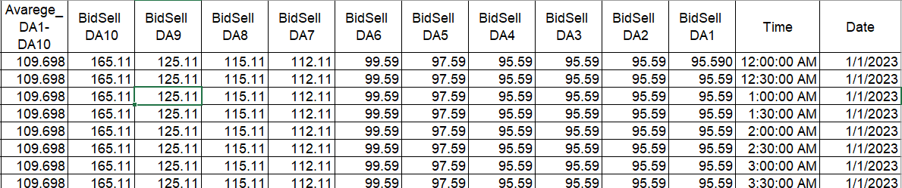
כפי שרואים, מחיר השולי ברמה חצי שעתי מחולק ל 10 Bids וממוצע. כל Bid בהתאם לרמת הייצור ב Mwh.

בחירה בלמידת מכונה לא מפוקחת

הצורך ביישום למידת מכונה לא מפוקחת נובע הן מהמאפיינים של מבנה הנתונים והן ממטרות המחקר. מאחר והניתוח מבוסס על הצעות יצרנים (Bids) שמשפיעות באופן ישיר על מחיר ה SMP ולא קיימת תווית מוגדרת מראש שמסווגת את ה Bids לפי אופי המחיר (גבוה, נמוך, חריג וכו') - לא ניתן להחיל שיטות מפוקחות.
בנוסף, הניתוח מתבצע עבור שנה שלמה באופן אחיד, כאשר התנהגות המחירים משתנה לאורך זמן באופן מורכב ותלוי הקשר (למשל, עונות השנה, סופי שבוע, עומסים וכו'), ולכן לא ניתן להקצות תווית ידנית לכל תצפית.

רקע תיאורטי - אנליטיקה של סדרות זמן: בדיקת יציבות (Stationarity) וזיהוי אנומליות
העבודה מתמקדת בניתוח סדרות זמן (Time Series Analysis) של נתוני מחיר שולי (SMP) ולא במודלי חיזוי. מטרת הניתוח היא לזהות מאפיינים דינמיים, מגמות, שונות, ועקביות לאורך זמן, וכן לאתר אנומליות (חריגות) בהתנהגות המחירים.
בשלב הראשון נבדקה יציבותה (Stationarity) של סדרת הזמן באמצעות מבחן ADF Augmented ) Dickey–Fuller). מבחן זה בוחן את ההשערה האפס Ho​ שלפיה הסדרה Non Stationaryומכילה "שורש יחידה" (Unit Root) , כלומר שהממוצע או השונות שלה אינם משתנים לאורך הזמן. לעומת ההשערה החלופית ​ H1 שלפיה הסדרה אינה מכילה שורש יחידה ולכן היא יציבה ,(Stationary) כלומר מתייצבת סביב ממוצע קבוע והשונות שלה נותרת יציבה לאורך זמן. .
בבדיקה הראשונית התקבלה תוצאה המעידה על יציבות כללית של הסדרה, אך כדי להעמיק את ההבנה בוצעה גם בדיקת יציבות מקוטעת (Segmented ADF Test) בה חולקה הסדרה למקטעים לפי חודשים ולפי חלוקה לשעות פסגה (Peak) ושפל .(Off-Peak)
תוצאות הבדיקה המקוטעת הצביעו על כך שרק בכ 35% מהמקטעים הסדרה נמצאה יציבות (p<0.05)
בעוד שביתר המקטעים נצפתה אי־יציבות (Non-Stationarity) או הופעת חריגות.
לפיכך ניתן לקבל את ההשערה האפס באופן חלקי ולקבוע כי הסדרה אינה יציבה במרבית התקופות.
הבחנה זו חשובה במיוחד להבנת דפוסי ההתנהגות של המחיר השולי (SMP) שכן חוסר היצבות מעיד על השפעות דינמיות לאורך זמן - כגון עונתיות, אילוצים מערכתיים או תנודתיות רגעית.
בנוסף, תובנה זו מהווה בסיס לעבודות המשך בתחום החיזוי, במיוחד עבור יישום מודלים מבוססי ARIMA
הדורשים זיהוי מוקדם של יציבות או חוסר יציבות בסדרת הזמן לצורך בניית תחזיות אמינות.
סדרות זמן (Time Series) הן רצף תצפיות הנמדדות לאורך ציר הזמן במרווחים קבועים.
במקרה של שוק החשמל, כל נקודה מייצגת ערך מחיר חצי־שעתי (SMP)שהקבע מראש או,מחיר ששולם ליצרנים בפועל (Supplier) והניתוח מאפשר לזהות מגמות, עונתיות וחריגות לאורך התקופה.
ייחודן של סדרות זמן הוא בכך שהערכים תלויים זה בזה בזמן, ולכן השיטות האנליטיות הנדרשות שונות מאלה של נתונים רגילים .
הבנה של מבנה הסדרה – האם היא יציבה, עונתית או משתנה – היא תנאי הכרחי לכל מודל חיזוי, ובפרט למודלים מסוג ARIMA או למידת מכונה מבוססת טמפורליות.
אנומליות (Anomalies) הן תצפיות החורגות באופן מובהק מהדפוס הכללי של הסדרה,
ומעידות על אירועים יוצאי דופן, תקלות מדידה, או מצבים מערכתיים מיוחדים (כגון עומס, תמחור יתר, או תגובה חריגה לשינוי ביקוש). במחקר זה זוהו אנומליות באמצעות מדד z Scoreשנחושבו על פני חלונות זמן נעים .(Rolling Windows) חלון יומי של 48 חצאי שעות וחלון שבועי של 336 חצאי שעות.
מדדים אלה – הממוצע הנע (Rolling Mean) סטיית התקן הנעה (Rolling Std) ו ציון החריגה (Z Score) מאפשרים לזהות נקודות שבהן הערך חורג ביותר מ־3 סטיות תקן מהממוצע המקומי.
נקודות אלו הוגדרו כאנומליות, ומהוות בסיס להבנת דפוסי שינוי פתאומיים במחיר השולי (SMP) ולניתוח הקשר שלהן לעונות השנה, לשעות העומס ולפערים מול מחירי ה .Supplier
באמצעות גישה זו ניתן לא רק לזהות חריגות אלא גם למדוד את התנודתיות המקומית של השוק,
כלומר עד כמה המחירים משתנים סביב ממוצעם בפרקי זמן שונים – מדד מרכזי להבנת יציבות מערכתית ותחרותית של השוק.

הכנת הנתונים
בנוסף לתהליך העיבוד הראשוני שבוצע לצורך בדיקת היציבות (Stationary) של הסדרה (ADF Test) נבנתה גם צנרת עיבוד נוספת (Analytical Pipeline) שמטרתה השוואה בין השנים 2023–2024 וניתוח אנומליות. צנרת זו מיישרת את סדרות המחירים לשגרה חצי־שעתית קבועה, מחשבת הפרשים ואחוזי שינוי בין קבצים, ומוסיפה מדדים נגזרים כגון ממוצעים נעים, סטיות תקן ו Z-Scores על פני חלונות יומיים ושבועיים. שלב זה מיועד לניתוח דינמיקת המחירים וזיהוי חריגות מערכתיות מעבר למבחן ADF.

שלב ראשון - עיבוד הנתונים לצורך בדיקת Stationarity
החלק מטפל בנתוני Book1 בלבד ,(SMP) ומטרתו להכין סדרת זמן אחידה ונקייה כדי לבדוק אם היא Stationary ולבסס מודל .ARIMA
- סינון עמודות רלוונטיות
מתוך הקובץ ‎Book1.xlsx‎ נבחרו רק העמודות ‎Date‎, ‎Time‎ ו־‎Avarege_DA1–DA10‎, תוך התעלמות מכל יתר המשתנים. צעד זה נועד לשמור על עקביות בין מערכי הנתונים ולמנוע הטיות ממקורות שאינם רלוונטיים לחיזוי המחיר השולי (SMP).
- איחוד זמן ויצירת אינדקס כרונולוגי
העמודות ‎Date‎ ו־‎ Time‎ אוחדו לעמודת ‎DateTime‎ אחידה, והנתונים סודרו לפי סדר כרונולוגי ליצירת ציר זמן חצי־שעתי רציף. פעולה זו מאפשרת עיבוד סדרת זמן תקני והבטחת תיאום בין נקודות מדידה.
- טיפול בערכים חסרים וחריגים
הוסרו רשומות חסרות (‎Null‎) ונשמרו רק ערכים שבהם ‎,diff > 0‎ לצורך סינון תצפיות שגויות או שליליות. לאחר מכן הושלם גריד שלם בתדירות ‎30min‎, והפערים מולאו באמצעות אינטרפולציה מבוססת־זמן (‎interpolate(method="time")‎) בתוספת השלמות גבוליות (‎bfill/ffill‎) ליצירת רצף נתונים מלא.
- איחוד ערוצים למדד יחיד (SMP)
העמודות ‎Avarege_DA1–DA10‎ אוחדו למדד ממוצע אחיד בשם ‎SMP‎, המייצג את המחיר החצי־שעתי הממוצע של כלל ה .BidSell צעד זה יוצר משתנה תלוי אחד עבור המודל ומאפשר ניתוח מרוכז של הדינמיקה המערכתית.
- בדיקת Stationarity
בוצע מבחן ‎ADF‎ לבחינת תחנתיות הסדרה. הממצאים הראו כי הסדרה כבר תחנתית (‎stationary‎) ולכן ניתן להשתמש במודל ‎ARIMA‎ עם ‎d=0‎ ללא צורך בהבדלה נוספת.
- בדיקת יציבות מקוטעת של סדרת הזמן (Segmented ADF test)
השלב הזה תואר בהרחבה עם תיאור גרפי (מפת חום) בהמשך העבודה. הטסט בוצע באמצעות חלוקת סדרה לתתי תקופות חודשיים תוך הפרדה בין שעות הפסגה ושפל. עבור כל מקטע הורץ מבחן .ADF התוצאות הצביעו על כך שבכ 35% מהמקטעים הסדרה יציבה ,(p<0.05) בעוד שביתר המקטעים נצפו חריגות או חוסר יציבות. התוצאות של הסעיף דיוקו את התוצאות של סעיף הקודם.

שלב שני - Pipeline אנליטי להפרדת קבצים והשוואה נתוני Smp מול Supplier (Book1 מול Book2)
מדובר בשלב נפרד בזרימת העבודה, שמבצע ניתוח אנליטי והשוואתי בין שנים (2023–2024) לכל ערוץ ) BidSell וכו’ . (Bidsell_DA1, Bidsell_DA10
ה Pipeline הזה כולל:
- יישור ויצירת גריד אחיד של 30 דקות (תדירות קבועה).
- מיזוג הנתונים משני הקבצים לפי טיימסטמפ משותף) הכולל תאריך ושעה ts - ).
- חישוב מדדים השוואתיים:
- price1, price2 - המחירים לפי כל קובץ (למשל 2023 מול 2024).
- diff - הפרש מוחלט בין השנים.
- pct_diff - אחוז השינוי היחסי.
- נגזרות נוספות לצורך אנליטיקות מתקדמות:
- - is_peak, period תיוגי שעות שיא או תקופות עונתיות.
- roll_mean_48, roll_std_48, z48 - ממוצע נע, סטיית תקן ו־Z-Score על חלון יומי (48 חצאי שעות).
- - roll_mean_336, roll_std_336, z336 אותם מדדים על חלון שבועי (336 חצאי שעות).
מטרת החלק הזה אינה בדיקת Stationarity אלא:
- לבצע השוואה אנליטית בין שנים,
- לזהות אנומליות (חריגות) בזמן,
- ולבצע ניתוחים של יציבות, עונתיות והתנהגות חריגה של המחירים.
לצד זאת, בוצעה השוואה בין שתי תקופות (2023 ו־2024) במטרה להעריך יציבות וסטיות בין שנים. שילוב בין בדיקת תחנתיות, ניתוח סטטיסטי מתגלגל, וזיהוי חריגות מאפשר בחינה מעמיקה של התנהגות השוק לאורך זמן והבנת גורמי התנודתיות המרכזיים.

מודל ראשון - תהליך העבודה ויישום
בשלב זה נבנה מודל אנליטי ראשון המבוסס על ניתוח סדרות זמן של נתוני.‎SMP‎
המודל הורכב מPipeline עיבוד וניתוח שמטרתו לבחון את יציבות הסדרה ואת דפוסי ההתנהגות שלה לאורך זמן.
הצנרת כללה מספר שלבים עיקריים:
- טעינה וניקוי נתונים - עיבוד ראשוני של קובץ ‎Book1.xlsx ‎(עם נתוני SMP בלבד), יצירת עמודת ‎ DateTime‎ אחידה, טיפול בערכים חסרים באמצעות אינטרפולציה בזמן, וסינון רשומות חריגות (‎diff > 0‎ ) .
- איחוד משתנים - חישוב ממוצע עשרת הערוצים ‎Avarege_DA1–DA10‎ למדד מאוחד ‎SMP‎ המשמש כמדד מרכזי לניתוח.
- בדיקת יציבות (ADF) - נבדקה האם הסדרה ‎SMP‎ יציבה סטטיסטית לאורך זמן. תוצאת המבחן הצביעה על ערך ‎,p < 0.05‎ כלומר הסדרה Stationarity, ולכן מתאימה לניתוחים ישירים ללא הבדלה.
- חישוב מדדים מתגלגלים (Rolling Analytics) – בוצעה אנליזה לאורך חלונות של יום (48 חצאי שעות) ושבוע (336 חצאי שעות), שכללה ממוצעים, סטיות תקן ו Z-Scores. מדדים אלו אפשרו לזהות חריגות נקודתיות ושינויים מבניים בהתנהגות המחירים.
- הגדרת אנומליות (Anomalies) - ערכים שבהם ‎|Z| > 3‎ הוגדרו כחריגים, מאחר שהם חורגים ביותר משלוש סטיות תקן מהממוצע המקומי. קריטריון זה מבוסס על ההנחה הסטטיסטית שלפיה בהינתן התפלגות נורמלית, רק כ 0.3% מהתצפיות צפויות לחרוג בטווח זה. בדרך זו ניתן לזהות אירועים יוצאי דופן או תנודות חריגות במחירים.
- השוואה בין תקופות - לצורך בחינת היציבות הבין-שנתית חושבו הפרשים ואחוזי שינוי בין שני קבצי הנתונים Book1‎ ו ‎Book2‎(Smp מול Supplier) עבור כל ערוץ ‎BidSell.
המודל סיפק מסגרת לניתוח סדרת זמן באופן שיטתי - החל מניקוי ועיבוד הנתונים, דרך בדיקת Stationarity, ועד לחשיפת דפוסים חריגים וסטיות בין שנים, תוך הגדרה פורמלית וברורה של אנומליות.

מודל שני / שיפור של המודל הראשון – אנומליות רגישות־עונתיות והשוואה בין שנים
כדי לשפר את דיוק זיהוי האנומליות ולהפחית אזעקות־שווא, הורחב המודל האנליטי הראשוני למודל משולב המתחשב גם בעונתיות יומית/שבועית וגם בבקרות השוואתיות בין שנים:
- Z Score דו־אופקי: (Dual-Horizon)
לצד חישובי ‎z48‎ (חלון יומי) ו־‎z336‎ (חלון שבועי), הוגדרה לוגיקה משולבת: אירוע מסווג כאנומליה אם ‎|z48|>3 או ‎|z336|>3‎ , עם עדיפות לאירועים שבהם שני המדדים מאששים חריגה (חיזוק האות והפחתת רעש רגעי).
- רגישות־עונתית :(Seasonality-Aware Normalization)
תיוגי ‎is_peak‎ period‎ מאפשרים להשוות ערכים ביחס למסגרת מקומית תואמת (שעת היום/ ימי השבוע), כך שהשונות הנמדדת אינה "מערבבת" עונות עומס ושפל. בכך מצמצמים זיהוי־יתר בשעות שיא.
- בקרות השוואתיות בין שנים : (Comparative Layer)
חישוב ‎price1‎/price2‎, ‎diff‎ ו ‎pct_diff‎ Book1 (SMP) מולSupplier) Book2 ) מאפשרים להצליב חריגה נקודתית עם סטייה מערכתית בין שנים. אירוע שמזוהה גם כ־‎ |pct_diff|‎ גבוה מעיד על שינוי מבני ולא רק תנודה רגעית.
- הפקת תוצרים לאנליטיקה תפעולית:
שמירת טבלאות ‎Bidsell_DA*‎ לכל ערוץ, כולל ‎ts, price1, price2, diff, pct_diff, is_peak period, roll_mean_48/336, roll_std_48/336, z48, z336‎, לתחקור ויזואלי ולבקרת איכות.
- יציבות מקוטעת של סדרת הזמן: כפי שהוסבר למעלה ובסעיף הבא, במהלך הבדיקה דיוקו תוצאות של מבחן ADF ונקבע כי הסדרה Non Stationary באופן חלקי מאחר ובכ-35% מהמקטעים הסדרה קבוע ,(p<0.05) בעוד שביתר המקטעים נצפו חריגות או חוסר יציבות.
התוספות הללו משפרות הפרדה בין רעש לעומת אירועים משמעותיים, מייצבות את סף הזיהוי בהתאם להרגלי העונתיות, ומרחיבות את הפרספקטיבה להשוואה בין שנים.

בדיקת יציבות מקוטעת של סדרת הזמן (Segmented ADF Test)
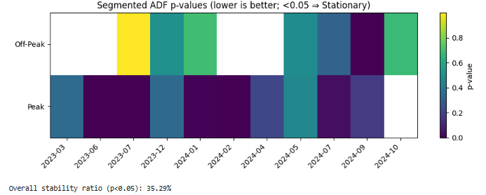
במסגרת בדיקת היציבות המקומית של סדרת ה- SMP חולקה הסדרה לתתי-מקטעים חודשיים ולתקופות Peak ו.Off-Peak
עבור כל מקטע הורץ מבחן .ADF התוצאות הצביעו על כך שבכ-35% מהמקטעים הסדרה יציבה ,(p<0.05) בעוד שביתר המקטעים נצפו חריגות או חוסר יציבות.
מפת החום של ערכי ה p הדגימה אזורי זמן שבהם קיימת יציבות גבוהה (צבעים כהים) לעומת אזורים שבהם הסדרה איבדה תחנתיות (צבעים בהירים), מה שמעיד על שונות עונתית ועל קיומם של פרקי זמן לא יציבים מבחינה סטטיסטית.

ממצאי המחקר - ניתוח סדרות הזמן וזיהוי אנומליות

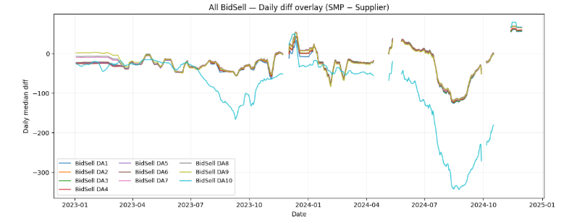
All BidSell — Daily diff overlay (SMP–Supplier)

מה מוצג:
הגרף מציג את ההתנהגות היומית של ההפרש בין מחירי ה־SMP למחירי ה־Supplier בכל אחד מערוצי ה BidSell (DA1–DA10. כל קו מייצג את הדינמיקה של ערוץ שונה לאורך זמן, כאשר נמדדת התנודה היומית של ההפרשים.
הערה: הערכים אינם רציפים עקב חוסרים בנתוני מקור ושימוש בתנאי שלא מאפשר חישוב אם אחד המדדים לא קיים או 0.
תובנות:
• מרבית הערוצים מציגים דפוס דומה לאורך השנה, המעיד על קשר חזק בין התנהגות האזורים.
• ניכרות תקופות שבהן אחד הערוצים (לרוב (DA1 חורג מהמגמה הכללית, דבר המצביע על שינוי מבני או תגובה מקומית חריגה בשוק.
• קיימת עונתיות מסוימת: תנודות מוגברות ניכרות סביב חודשי הקיץ ותחילת החורף.
הקשר ל :Unsupervised Learning
נתוני הגרף יכולים לשמש ליצירת מאפיינים (features) להשוואת התנהגות בין ערוצים שונים באמצעות clustering כך ניתן לזהות קבוצות של אזורים (DA) המתנהגים דומה, או לזהות ערוצים חריגים על בסיס שונות פנימית גבוהה.

All BidSell — Daily diff mean ± 1σ (SMP–Supplier)

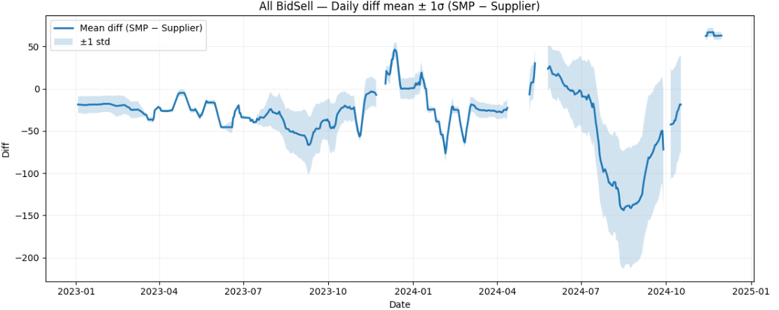
מה מוצג:
הגרף מציג את הממוצע היומי של ההפרש בין SMP ל ,Supplier יחד עם טווח של ± סטיית תקן אחת .(1σ) הצל המדגיש סביב הקו המרכזי מייצג את התנודתיות היומית של ההפרשים לאורך זמן.
הערה: הערכים אינם רציפים עקב חוסרים בנתוני מקור ושימוש בתנאי שלא מאפשר חישוב אם אחד המדדים לא קיים או 0.
תובנות:
• בחודשי הקיץ והסתיו נראית שונות גבוהה יותר, כלומר תנודתיות מחירים מוגברת.
• תקופות של שונות נמוכה (מעטפת צרה) מעידות על שוק יציב ומאוזן.
• הרחבת הטווח סביב הקיץ עשויה להעיד על השפעות חיצוניות – עומסי צריכה, שינויי רגולציה או שינויי תמחור.
הקשר ל:Unsupervised Learning
ערכי הממוצע וסטיית התקן יכולים לשמש כמדדים בזמן (temporal features) ללמידה לא מפוקחת. לדוגמה, ניתן לבצע clustering של תקופות בעלות שונות דומה או להשתמש ב - PCA כדי לצמצם ממדיות ולזהות דפוסי עונתיות מרכזיים.

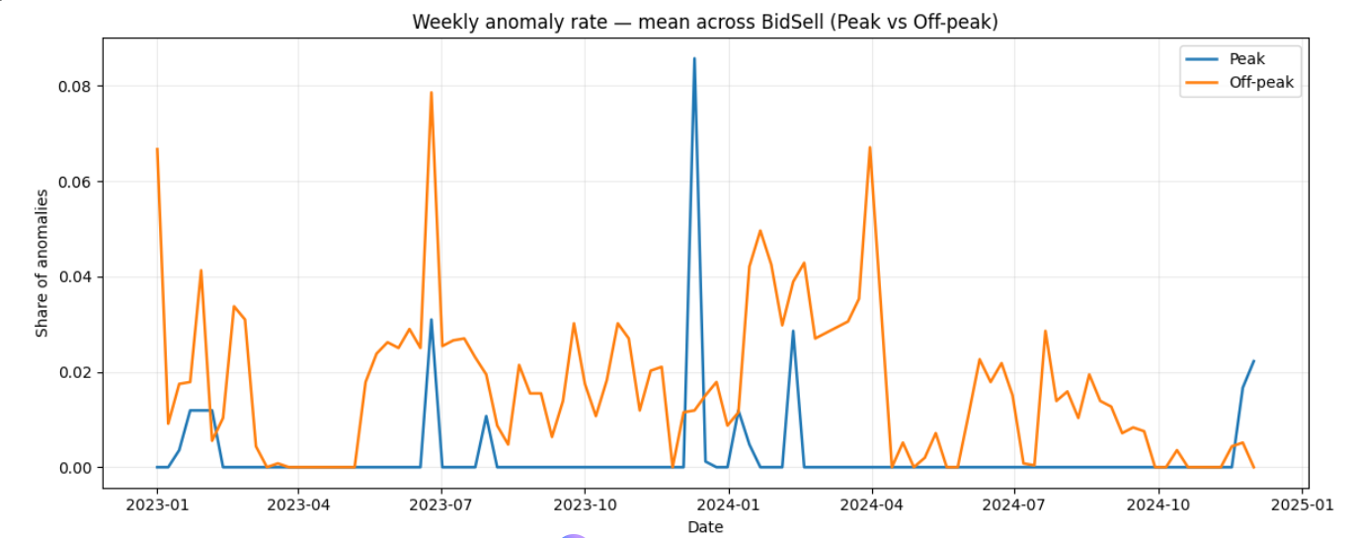
Average Weekly Anomaly Rate by Peak and Off-Peak Hours
מה מוצג:
הגרף מציג את שיעור האנומליות השבועי הממוצע בכל ערוצי ה BidSell ומבחין בין שעות פסגה (Peak) לשעות שפל. (Off-peak)
תובנות:
• שיעור האנומליות בשעות השפל גבוה משמעותית מהפסגה, מה שמעיד על תנודתיות גדולה יותר בלילה ובשעות הבוקר המוקדמות.
• בחלק מהשבועות נראית קפיצה חדה בשתי הקטגוריות, ייתכן כתוצאה מאירועי קיצון (כגון עומסי חורף).
• הקו הכתום (Off-peak) עקבי יותר ומראה דפוס מחזורי חודשי ברור.
הקשר ל:Unsupervised Learning
ניתן להשתמש בשיעורי האנומליות השבועיים כ features לזיהוי אשכולות תקופתיים, ולבחון תקופות שבהן הדינמיקה בשעות הפסגה והשפל מתכנסת או מתרחקת זו מזו.

Mean of anomalies (diff)

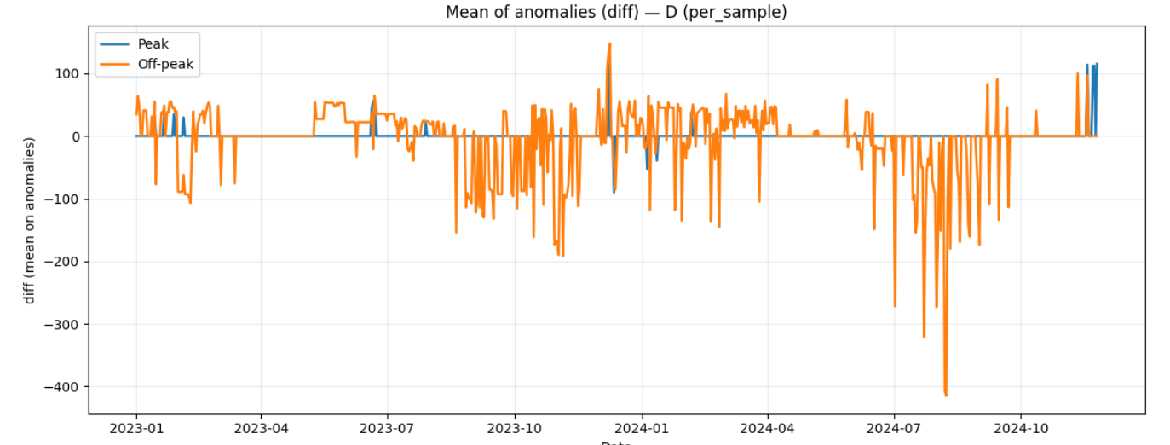
מה מוצג:
הגרף מתאר את ממוצע ערכי ההפרש (diff) עבור הדגימות שסומנו כאנומליות בלבד, מופרדות לפי פסגה ושפל.
תובנות:
• ערכי ה diff בשעות השפל מציגים תנודתיות גבוהה ולעיתים שלילית.
• בשעות הפסגה, האנומליות נדירות יותר ומתרכזות סביב אפס – סימן לשוק יציב.
• ניתן לזהות תקופות עונתיות שבהן ערכי האנומליות קיצוניים במיוחד, בעיקר בקיץ.
הקשר ל:Unsupervised Learning
ערכים אלה יכולים לשמש ללמידת clustering של חומרת האנומליות (severity) לפי עונות, או לצורך בניית פרופיל ממוצע של התנהגות חריגה.

Anomaly rate by hour (per season)

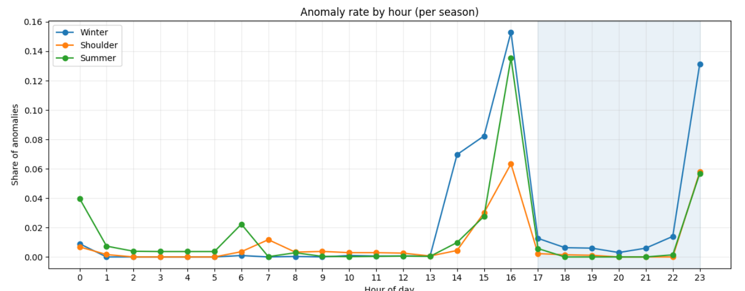

מה מוצג:
שיעור האנומליות לפי שעה ביום ולפי עונה ,(Winter / Shoulder / Summer) לתקופה 2023.01 – 2024.12.
תובנות:
• פסגות אנומליות חזקות בשעות 16–17, במיוחד בחורף ובעונות המעבר .(Shoulder)
• כמעט ואין אנומליות בשעות הבוקר המוקדמות.
• קיימת עלייה חדה לפני תחילת שעות הפסגה, התופעה ניכרת בחורף ובעונת מעבר.
הקשר ל Unsupervised Learning :
אפשר ליצור feature של "עונתיות בשיעור האנומליות" ולבצע clustering של התנהגות יומית לפי עונות, או להשתמש במידע זה כדי לאמן מודל שמזהה פרקי זמן חריגים במבנה החוזר של היום.

Mean price difference by day-of-week * hour

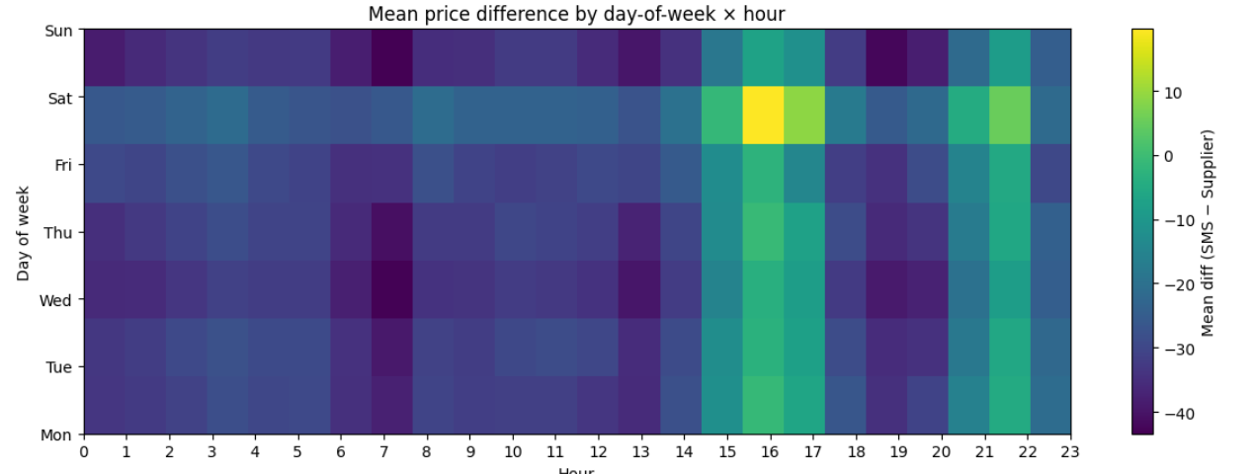

מה מוצג:
Heatmap המציג את ההפרשים הממוצעים בין SMP ו Supplier לפי יום בשבוע ושעה ביום לתקופה 2023.01 – 2024.12.
תובנות:
• אזורים צהובים-בהירים (ערכים חיוביים גבוהים) מתרכזים בשעות הצהריים המאוחרות, בעיקר בימי חמישי ושישי.
• שעות הלילה מציגות ערכים שליליים עקביות (מחיר SMP נמוך מ (Supplier .
הקשר לUnsupervised Learning :
ניתן לבצע clustering לפי פרופיל יומי-שבועי כדי לזהות ימים ושעות בעלי דפוסי מחיר דומים, מה שמאפשר הפקת מודלים לחיזוי או סיווג אנומליות.

Seasonal Pattern of SMP–Supplier Differences by Hour and Season

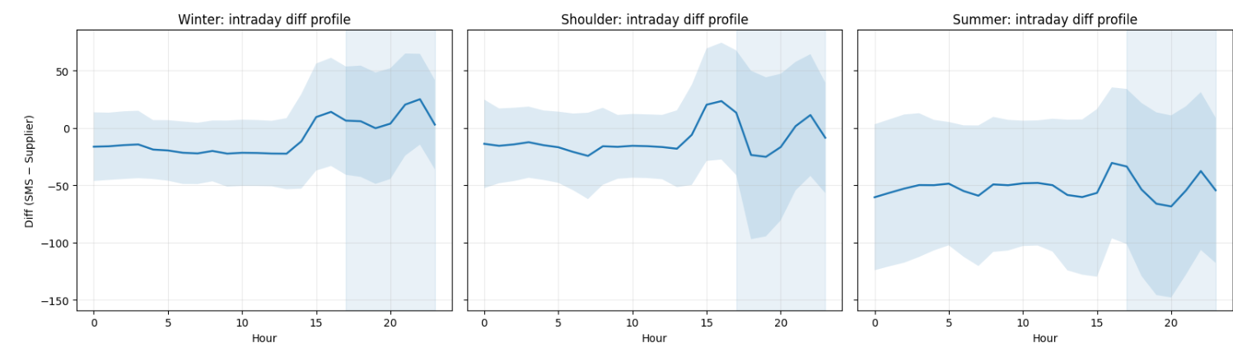

מה מוצג:
שיעור האנומליות לפי שעה ביום ולפי עונה (Winter / Shoulder / Summer) לתקופה 2023.01 – 2024.12.
תובנות:
• פסגות אנומליות חזקות בשעות 16–17, במיוחד בחורף ובעונות המעבר (Shoulder).
• כמעט ואין אנומליות בשעות הבוקר המוקדמות.
• בחורף יש עלייה חדה בדיוק עם תחילת שעות הפסגה.
• בקיץ - המערכת יציבה יחסית לאורך כל היום, אך הגרף נע סביב הפרשים גדולים יותר של SMP-Supplier .
הקשר ל :Unsupervised Learning
אפשר ליצור feature של "עונתיות בשיעור האנומליות" ולבצע clustering של התנהגות יומית לפי עונות.

Monthly mean price difference — Peak vs Off-peak

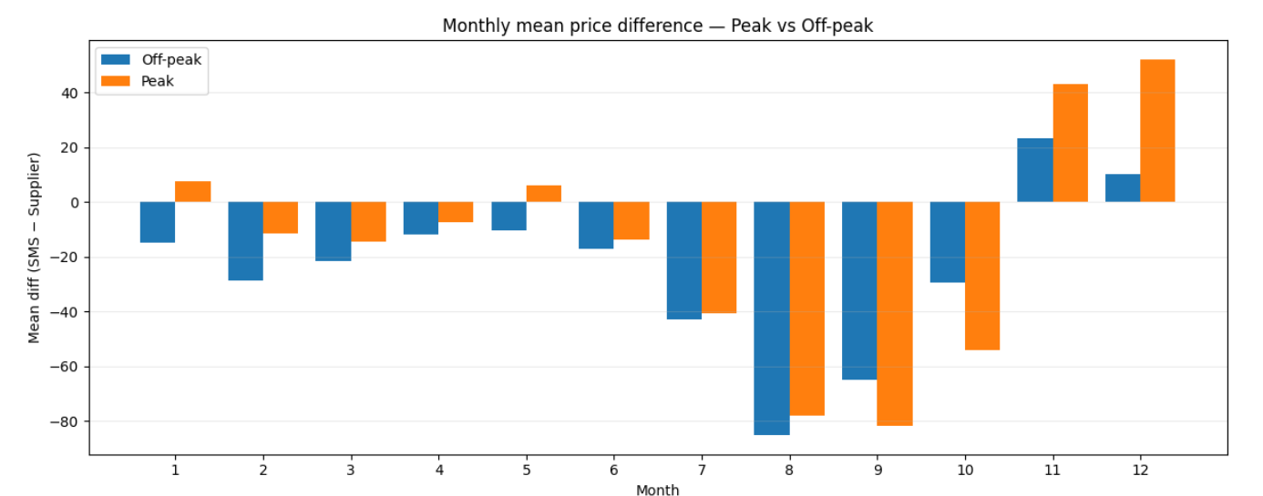
מה מוצג:
הגרף מציג את הממוצע החודשי של ההפרש בין SMP ו Supplier לפי שעות פסגה ושפל לתקופה 2023.01 – 2024.12.
תובנות:
• בחודשים יולי – ספטמבר של נראים ערכים שליליים מובהקים SMP) נמוך מ(Supplier .
• בחודשי נובמבר–דצמבר המגמה מתהפכת והערכים חיוביים.
• המגמה החודשית ברורה ומעידה על עונתיות שנתית מובהקת.
הקשר ל:Unsupervised Learning
המגמה החודשית מהווה feature חזק ללמידת אשכולות לפי עונות או תקופות שנה, ומאפשרת גילוי שינויים מבניים לאורך שנים.

סיכום ממצאים מרכזיים
- סדרת ה־ SMP נמצאה אינה יציבה ברוב התקופות (רק כ 35% מהמקטעים הסדרה קבוע), דבר המעיד על חוסר יציבות מובהק עם עונתיות חלקית לאורך השנה.
- שיעור האנומליות אינו עקבי – לעיתים בשעות השפל נצפתה יציבות דומה ואף גבוהה מהפסגה, מה שמצביע על השפעות מערכתיות ולא רק על ביקוש יומי.
- נמצא כי מחיר ה־ Supplier גבוה בעקביות ממחיר ה SMP , בעיקר בעונות החורף והקיץ, מה שמעיד על השפעה מבנית של היצרנים על קביעת המחיר בפועל.
- נצפתה עונתיות בהפרשי המחירים: פערים גדולים יותר בעונות החורף והמעבר, ויציבות יחסית בקיץ, אם כי עם רמות מחיר גבוהות יותר.
- השונות בין SMP ל־ Supplier משתנה לאורך השנה - גבוהה בקיץ ובסתיו, ונמוכה בחורף ובאביב, מה שמעיד על שונות דינמית (heteroskedasticity) .

אימות או הפרכת השערות המחקר

השערה 1 :(H1)
סדרת הזמן של המחיר השולי המערכתי (‎SMP‎) איננה יציבה (Non Stationary ), והיא מציגה חוסר יציבות לאורך זמן עקב השפעות עונתיות ומערכתיות משתנות.
מבחן ADF המקוטע הראה כי רק ב־35% מהמקטעים הסדרה ‎SMP‎ יציבה ,(p<0.05) בעוד שב 65% מהמקטעים היא אינה יציבה.
ניכרת שונות עונתית בין חורף, קיץ ועונות מעבר, המעידה על יציבות חלקית בלבד בפרקי זמן מסוימים.
מסקנה: ההשערה אוששה באופן חלקי — נמצא חוסר יציבות מובהק ברוב התקופות, אך קיימים מקטעים בעלי יציבות זמנית.
הסתמכות : גרף "Segmented ADF p-values Heatmap" ותוצאות מהרצת קוד (עמוד 10).

השערה 2 : (H2)
שיעור האנומליות בשעות הפסגה (Peak) גבוה מזה שבשעות השפל (Off-Peak),
דבר המעיד על רגישות גבוהה יותר של השוק לזמני ביקוש גבוה.
אימות/הפרכה:
הגרף "Average Weekly Anomaly Rate by Peak and Off-Peak Hours" (עמוד 13) מציג כי דווקא שיעור האנומליות בשעות השפל גבוה באופן מובהק מזה שבשעות השפל לאורך רוב התקופה ולא בעשות הפסגה עם ביקוש יחסי גבוה, כפי שהיה מצופה.
דפוס זה מעיד כי בשעות עם פחות עומס נרשמות תנודות חדות וחריגות משמעותיות יותר,
בעוד שבשעות הפסגה המערכת שומרת על יציבות יחסית.
מסקנה:
ההשערה הופרכה - נצפתה שכיחות גבוהה יותר של אנומליות בשעות השפל,
המעידה על יציבות יחסית של השוק בזמן עומסים וביקוש קצה.

השערה 3 :(H3)
ברוב התקופות מחיר ה Supplier גבוה ממחיר ה ,SMP הן בשעות הפסגה והן בשעות השפל,
מה שמעיד כי היצרנים משפיעים בפועל על קביעת המחיר השולי ולא להפך.
מסקנה: ההשערה אוששה - קיימת מגמה עקבית של ‎Supplier‎ גבוה מ ‎SMP‎ ברוב התקופות ובכל טווחי הביקוש ,דבר המעיד על השפעת היצרנים על המחיר השולי בפועל ועל מבנה תחרותי חלקי בשוק החשמל.
הסתמכות: שני גרפים תומכים באופן מובהק בהשערה זו:
- הגרף "All BidSell - Daily diff overlay (SMP–Supplier)" (עמוד 11) מציג את הפערים היומיים החציוניים בין ‎SMP‎ ל ‎ Supplier‎ בכל ערוצי. (DA1–DA10) BidSell
ניתן לראות כי לאורך מרבית השנה ערכי ההפרש שליליים (‎Supplier > SMP‎) .
מה שמעיד על דפוס עקבי שבו מחירי היצרנים בפועל גבוהים מהמחיר השולי שנקבע.
במקביל, תקופות בודדות של התכנסות או שינוי מגמה (כגון סביב אפריל-יולי 2024) מדגישות את השפעת התנאים העונתיים והאילוצים המערכתיים על מבנה המחירים.
- "Monthly mean price difference — Peak vs Off-peak" (עמוד 18) מציג את הפער הממוצע בין ‎SMP‎ ל ‎Supplier‎ בחלוקה לשעות הפסגה והשפל; בשני המצבים ה Supplier גבוה בעקביות מה SMP והפערים אף מתרחבים בקיץ ובחורף.

השערה 4 (H4) :
דפוס ההפרש בין ‎SMP‎ ל ‎Supplier‎ משתנה בין עונות השנה – עם פערים גדולים יותר בחורף ובעונות המעבר, ויציבות יחסית בקיץ.
מסקנה: ההשערה אוששה באופן חלקי - קיימת עונתיות ברורה בהפרשי המחירים, אך היא אינה עקבית בכל החודשים והערוצים.
הסתמכות :גרף "Seasonal Pattern of SMP–Supplier Differences by Hour and Season" (עמוד 17)
השערה 5 :(H5)
רמת השונות (סטיית התקן) של ההפרש ‎(SMP–Supplier)‎ איננה קבועה לאורך השנה, אלא משתנה דינמית עם שונות גבוהה בקיץ ובסתיו, ויציבות יחסית בחורף ובאביב.
מסקנה: ההשערה אוששה — רמת השונות של ההפרש ‎(SMP–Supplier)‎ משתנה לאורך השנה באופן דינמי עם שונות גבוהה בקיץ ובסתיו לעומת יציבות יחסית בחורף ובאביב.
הסתמכות: הגרף "All BidSell — Daily diff mean ± 1σ (SMP–Supplier)" (עמוד 12) מציג את ממוצע ההפרש היומי בין ‎SMP‎ ל־‎ Supplier‎ יחד עם מעטפת סטיית התקן .(±1σ)
נראית שונות גבוהה במיוחד בחודשי הקיץ והסתיו (יוני–נובמבר), המעידה על תנודתיות מחירים מוגברת,
ואילו בחודשי החורף (דצמבר–פברואר) ובתחילת האביב השונות נמוכה יחסית ומצביעה על יציבות זמנית.

מגבלות המחקר
- הנתונים מבוססים על גרסה מדומה לצורך שמירה על סודיות, ולכן אינם מייצגים את כלל השוק במדויק.
- המחקר מתמקד בתקופה קצרה (2023–2024) ואינו כולל ניתוח רב־שנתי.
- לא בוצעה הבחנה בין סוגי יצרנים (תחנות גז, PV, פרטיות מול תחנות של חברת חשמל וכו') שעשויה להשפיע על התוצאות.
- מבחן ADF בודק יציבות ליניארית בלבד ואינו מזהה שינויים מבניים או לא־ליניאריים.
- שיעור האנומליות תלוי בסף שנקבע (|Z|>3 ) חלונות 48/336), ולכן נושא מידה מסוימת של אי־ודאות אמפירית.

דיון וסיכום
תוצאות המחקר מצביעות על כך ששוק החשמל בישראל מאופיין בחוסר יציבות מבני ודינמי, המשפיע על קביעת המחיר השולי המערכתי .(SMP)
הניתוח הראה כי סדרת ה־SMP אינה יציבה (Non-Stationary) ברוב התקופות ומושפעת באופן מובהק מעונתיות ומאילוצים מערכתיים.
הדפוס הזה תואם את תנודות הביקוש וההיצע בשוק החשמל, ומרמז כי המחירים אינם נקבעים באופן רציף ויציב אלא מגיבים לשינויים חדים בתנאי השוק ובכוח היצרנים.
הפער הקבוע שנמצא בין מחירי ה Supplier לבין ה־ SMP תומך בטענה שלפיה יצרני החשמל משפיעים בפועל על קביעת המחיר השולי. הדבר עשוי לשקף מבנה שוק שבו לשחקנים מסוימים כוח שוק מספק כדי לעצב את רמות המחירים, ולא רק להגיב אליהן.
ההשוואה העונתית בין ה־ SMP ל Supplier העלתה כי הפערים בין המחירים אינם אחידים לאורך השנה:
בעונות המעבר והחורף נצפתה עלייה בפערים, ואילו בקיץ נראתה יציבות יחסית אך ברמות מחיר גבוהות יותר. דפוס זה מצביע על עונתיות מבנית בתמחור החשמל, המשקפת השפעות של צריכה, זמינות ייצור ואילוצים טכניים.
בדיקת דפוסי האנומליות העלתה כי שיעור החריגות אינו גבוה באופן עקבי בשעות הפסגה ולעיתים אף נמוך יחיסת מדעות השפל .ממצא זה מצביע על כך שהתרחשות אנומליות אינה מוסברת רק באמצעות ביקוש גבוה, אלא גם על ידי תנאים מערכתיים רחבים יותר, כגון אילוצים ברשת ההולכה, תחזוקת תחנות או שינויי זמינות בייצור ועוד.
לבסוף, ניתוח השונות (±1σ) של ההפרשים בין SMP ל Supplier הראה כי רמת הפיזור משתנה באופן דינמי לאורך השנה ,כאשר בחודשי הקיץ והסתיו השונות גבוהה משמעותית בהשוואה לחורף ולאביב.
דפוס זה מעיד על heteroskedasticity - שונות שאינה קבועה בזמן, המאפיינת שווקים שבהם המחירים מושפעים מתנאים חיצוניים משתנים ולא רק מתגובה ליניארית לביקוש.
הדפוסים שנצפו מצביעים על הצורך בבקרה חכמה ומתמשכת של התנהגות המחירים,
ועל פוטנציאל משמעותי לשילוב שיטות למידת מכונה לא מפוקחות לזיהוי מוקדם של חריגות והתנהגות לא תחרותית.
סיכום
בסיכום פרק זה ניתן לומר כי שוק החשמל הישראלי מתנהג כשוק דינמי, רגיש לעונתיות, בעל מבנה תחרותי חלקי, ושבו היצרנים ממלאים תפקיד פעיל בעיצוב רמות המחירים.העבודה בחנה את הקשר בין הצעות היצרנים (Supplier) לבין המחיר השולי (SMP) תוך שימוש בניתוח סדרות זמן, מבחן ADF ומדדים שונות .
נמצא כי סדרת ה־ SMP אינה יציבה לאורך זמן ומציגה עונתיות חלקית ושונות משתנה.
מחירי ה Supplier גבוהים בעקביות מה SMP ברוב התקופות, מה שמצביע על השפעה מבנית של יצרנים על המחיר בשוק.
שיעור האנומליות אינו תלוי ישירות בשעות שפל או פסגה , אלא בהשפעות עונתיות ומערכתיות רחבות יותר.
העבודה מדגישה את הצורך בבקרה מתמדת ובפיתוח כלי ניתוח חכמים לאיתור חריגות ולזיהוי מוקדם של דפוסים דינמיים.
בנוסף , היא מהווה בסיס לפיתוח מודלים מתקדמים לניתוח יציבות, שונות ותמחור בשוק החשמל, ומדגישה את החשיבות של הבנת דפוסי ההתנהגות של השחקנים בשוק לצורך קידום תחרותיות ויעילות כלכלית.
ממצאים שנמצאו במחקר - חוסר תחנתיות חלקי, עונתיות מובהקת ושונות דינמית בהפרש בין ‎SMP‎ ל ‎ Supplier‎ מהווים תשתית ישירה לפיתוח מודלי חיזוי מבוססי ‎.ARIMA‎
תרומת העבודה היא בהנחת יסודות אנליטיים להבנה ולחיזוי דינמיקת מחירי החשמל בזמן אמת, תוך שיפור היכולת לזהות מוקדם מצבי אי־יציבות ואנומליות בשוק.

